Федеральное государственное образовательное бюджетное

учреждение высшего образования

**«Финансовый университет при Правительстве Российской Федерации»**

**(Финансовый университет)**

Факультет «Информационных технологий и анализа больших данных»

**ОТЧЕТ**

**по практической работе № 11**

**по теме «Способы соединения наборов строк. Подходы к оптимизации запросов.»**

**по дисциплине Б.1.1.3.4 Системы управления базами данных**

Выполнил: студент группы ИД23-1

Маслов Александр Николаевич

Проверил преподаватель: Цветков И.Е.

**Москва – 2025**

**Задания:**

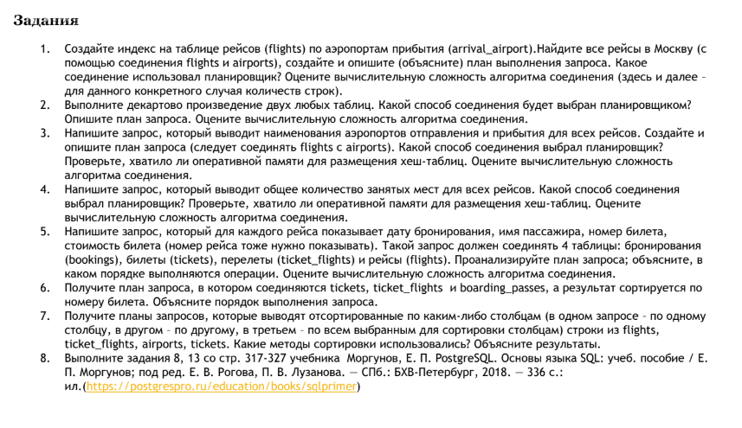

**1.**

CREATE INDEX idx_arrival_airport ON flights(arrival_airport);

EXPLAIN ANALYZE

SELECT f.flight_id, a.city AS arrival_city

FROM flights f

JOIN airports a ON f.arrival_airport = a.airport_code

WHERE a.city = 'Moscow';

Изображение выглядит как текст, снимок экрана, Шрифт, число

Контент, сгенерированный ИИ, может содержать ошибки.

**2.**

EXPLAIN ANALYZE

SELECT *

FROM bookings, flights

LIMIT 1000

Изображение выглядит как текст, Шрифт, снимок экрана, число

Контент, сгенерированный ИИ, может содержать ошибки.

**3.**

EXPLAIN ANALYZE

SELECT f.flight_id, a1.airport_name AS departure, a2.airport_name AS arrival

FROM flights f

JOIN airports a1 ON f.departure_airport = a1.airport_code

JOIN airports a2 ON f.arrival_airport = a2.airport_code;

Изображение выглядит как текст, снимок экрана, число, Шрифт

Контент, сгенерированный ИИ, может содержать ошибки.

**4.**

EXPLAIN ANALYZE

SELECT f.flight_id, COUNT(*) AS seats_taken

FROM flights f

JOIN ticket_flights tf ON f.flight_id = tf.flight_id

GROUP BY f.flight_id;

**Изображение выглядит как текст, снимок экрана, Шрифт, число

Контент, сгенерированный ИИ, может содержать ошибки.**

**5.**

EXPLAIN ANALYZE

SELECT b.book_date, t.passenger_name, t.ticket_no, tf.amount, f.flight_id

FROM bookings b

JOIN tickets t ON b.book_ref = t.book_ref

JOIN ticket_flights tf ON t.ticket_no = tf.ticket_no

JOIN flights f ON tf.flight_id = f.flight_id;

**Изображение выглядит как текст, снимок экрана, программное обеспечение, число

Контент, сгенерированный ИИ, может содержать ошибки.**

**6.**

EXPLAIN ANALYZE

SELECT t.ticket_no, tf.flight_id, bp.boarding_no

FROM tickets t

JOIN ticket_flights tf ON t.ticket_no = tf.ticket_no

JOIN boarding_passes bp ON t.ticket_no = bp.ticket_no

ORDER BY t.ticket_no;

Изображение выглядит как текст, Шрифт, снимок экрана, число

Контент, сгенерированный ИИ, может содержать ошибки.

**7.**

EXPLAIN ANALYZE

SELECT * FROM flights ORDER BY flight_id;

**Изображение выглядит как текст, снимок экрана, Шрифт, программное обеспечение

Контент, сгенерированный ИИ, может содержать ошибки.**

EXPLAIN ANALYZE

SELECT * FROM ticket_flights ORDER BY amount DESC;

**Изображение выглядит как текст, Шрифт, снимок экрана

Контент, сгенерированный ИИ, может содержать ошибки.**

EXPLAIN ANALYZE

SELECT * FROM airports ORDER BY city, airport_name;

**Изображение выглядит как текст, снимок экрана, Шрифт, число

Контент, сгенерированный ИИ, может содержать ошибки.**

EXPLAIN ANALYZE

SELECT * FROM tickets ORDER BY passenger_name;

**Изображение выглядит как текст, снимок экрана, Шрифт, линия

Контент, сгенерированный ИИ, может содержать ошибки.**

**8.**